|  |  |
| --- | --- |
| **项目编号** |  |
| **密级** | **内部公开** |

logo2

**零售金融-${group}项目**

**功能测试（系统测试）报告**

（V1.0）

上海浦东发展银行

信息科技部 开发中心/处

${yyyyMM}

**修订记录**

|  |  |  |  |  |  |
| --- | --- | --- | --- | --- | --- |
| 编号 | 版本号 | 修订内容简述 | 修订日期 | 修订人 | 审核 |
| 1 | 1.0 | 系统测试报告 |  |  |  |
| 2 |  |  |  |  |  |
| 3 |  |  |  |  |  |
| 4 |  |  |  |  |  |
| 5 |  |  |  |  |  |

目录

1. 测试背景 4

1.1 项目背景 4

1.2 测试目的 4

1.3 测试地点 4

1.4 测试时间 4

1.5 测试资源 5

1.6 参考资料 5

2. 测试环境 6

2.1 系统架构图 6

2.2 测试对象 6

2.3 测试环境 6

2.4 测试数据 7

3. 测试过程 7

3.1 测试内容 8

3.2 测试方法 8

3.3 测试场景 8

3.4 测试要点 9

3.5 测试步骤 9

4. 测试情况分析与结论 10

4.1 计划及工作量偏离度分析 10

4.2 测试案例执行情况统计 10

4.3 缺陷统计 11

4.3.1 静态测试缺陷 11

4.3.2 动态测试缺陷 12

4.4 遗留问题 13

4.5 测试结论 13

5. 附件 13

# 测试背景

## 项目背景

基于业务针对当前功能优化进行测试。

## 测试目的

基于业务针对当前功能优化进行测试。

## 测试地点

上海浦东发展银行雅仕大厦23楼

## 测试时间

|  |  |  |
| --- | --- | --- |
| **工作事项** | **开始时间** | **结束时间** |
| 前期需求跟踪 |  |  |
| 测试方案编写 |  |  |
| 测试需求及案例编写 |  |  |
| 测试执行 |  |  |
| 测试报告编写与发布 |  |  |

## 测试资源

|  |  |  |  |
| --- | --- | --- | --- |
| **角色** | **职责与权限** | **资源名** | **所属机构** |
| 测试管理 | 1. 制定测试计划； 2. 组织测试需求分析、，组织制定测试方案、测试需求及案例 3. 确定测试工具及测试方法 4. 管理测试进度及沟通协调各类测试问题； 5. 组织编写测试报告 6. 组织测试方案、测试需求、测试案例、测试报告等阶段性评审工作； |  | 开发中心 |
| 测试设计 | 1. 负责测试需求分析； 2. 编写和维护测试需求及测试案例； 3. 准备测试数据； 4. 指导测试执行工作； 5. 复核测试执行结果。 |  | 开发中心 |
| 测试执行 | 1. 执行手工测试案例或自动化测试案例； 2. 分析测试案例执行结果； 3. 记录、反馈、跟踪及复测测试缺陷； |  | 开发中心 |
| 业务需求及应用支持 | 1. 提供需求及变更文档，配合测试需求分析； 2. 配合测试数据准备工作； 3. 确认及修复测试缺陷； 4. 参加各阶段测试评审工作；； |  | 开发中心 |
| 应用环境支持 | 1. 提供测试环境并确认相关配置； 2. 管理测试环境的应用版本； 3. 管理及维护基础数据和测试数据； 4. 确认并修复各类测试环境问题。 |  | 开发中心 |

## 参考资料

## 系统架构图

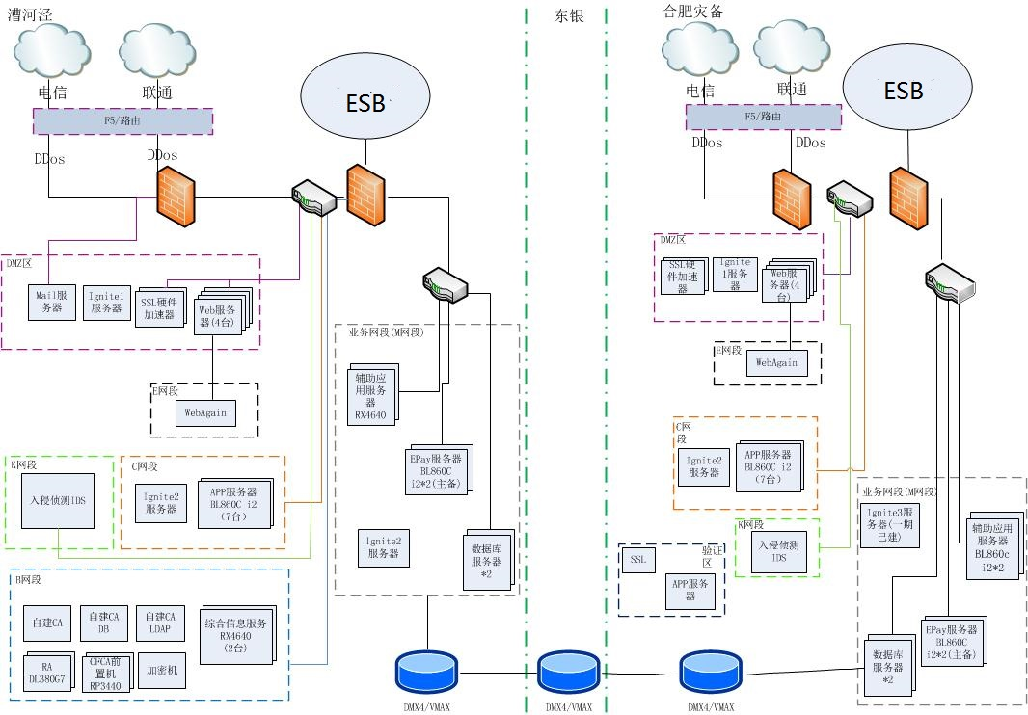

## 测试对象

零售金融-**${group}**项目**${release_node}**投产内容

## 测试环境

|  |  |  |  |
| --- | --- | --- | --- |
| **系统名称** | **应用版本号** | **测试环境IP** | **系统软件** |
| 手机银行 |  | 手机银行：10.129.32.153  手机银行数据库服务器：10.129.30.17 | 前台：   1. 操作系统：   Linux suse11-sp3 3.0.101   1. 中间件：   weblogic 12.1.2.0.0  3) 程序运行环境：1.7.0_15  后台：   1. 操作系统：   Linux suse11-sp3 3.0.101  2) 数据库：oracle11g |
| 个人网银 |  | 个人网银系统：https://10.114.12.36:7000/msper-web-login/index.do |  |
| 个人投资交易系统 |  | 个人投资交易系统：10.129.32.153  数据库服务器：10.129.30.17 | 前台：   1. 操作系统：   Linux suse11-sp3 3.0.101   1. 中间件：   weblogic 12.1.2.0.0  3) 程序运行环境：1.7.0_15  后台：   1. 操作系统：   Linux suse11-sp3 3.0.101  2) 数据库：oracle11g |

## 测试数据

* + 1. 测试数据

# 测试过程

## 测试内容

|  |  |  |  |
| --- | --- | --- | --- |
| 编号 | 功能模块 | 功能点（需求联系单号） | 备注 |
|  |  |  |  |

## 测试方法

手工

## 测试场景

**零售金融-${group}项目测试场景**

|  |  |  |
| --- | --- | --- |
| **测试场景1：** | | |
| 步骤 | 执行交易/内容 | 执行预期 |
|  |  |  |

## 测试要点

业务逻辑正确

## 测试步骤

本项目共编写了**${task}**个测试需求，**${testcase}**个测试案例。

第一轮：开发测试环境各类型客户全流程测试，执行案例**${testcase}**个。

# 测试情况分析与结论

## 计划及工作量偏离度分析

|  |  |  |  |  |  |
| --- | --- | --- | --- | --- | --- |
| **计划测试周期** | | **实际测试周期** | | **计划工作量**  **（人天/人月）** | **实际工作量**  **（人天/人月）** |
| **启动时间** | **结束时间** | **启动时间** | **结束时间** |
|  |  |  |  |  |  |
| □提前 ■正常 □延迟 | | | | | |
|  | | | | | |
| 说明：  无 | | | | | |

## 测试案例执行情况统计。

|  |  |  |  |
| --- | --- | --- | --- |
| 功能点总数：3 | 个人手机银行系统 | 已测试的功能点数： |  |
| 测试通过的功能点数： |  |
| 测试未通过的功能点数： | 0 |
| 无法执行的功能点数： | 0 |

说明：以上功能点、测试需求及测试案例总数不包含过程中取消数。

## 遗留问题

无

## 测试结论

测试通过

# 附件